 **Instituto Tecnológico Superior de Jerez**

Ingeniería en Sistemas Computacionales

8to Semestre

**Luis Humberto Jacobo García**

“Tema 2”

**Docente:** Vanessa Saldivar Quezada

27/03/2019

**Objetivo**

**Ejecutar la conexión a MySQL en DEBIAN a través de la herramienta MYSQLSLAP, como se realizó en clase.**

**Procedimiento**

**Primero Se activaron las bitácoras en el mysql en debian ya que no vienen activadas y buscar la ruta en donde se guardan cada una de ellas.**

**Se ejecutaron todas las practicas que se realizaron en clases en el servidor debian para ver el tiempo que se tarda en realizar dichos comandos.**

**Resultados**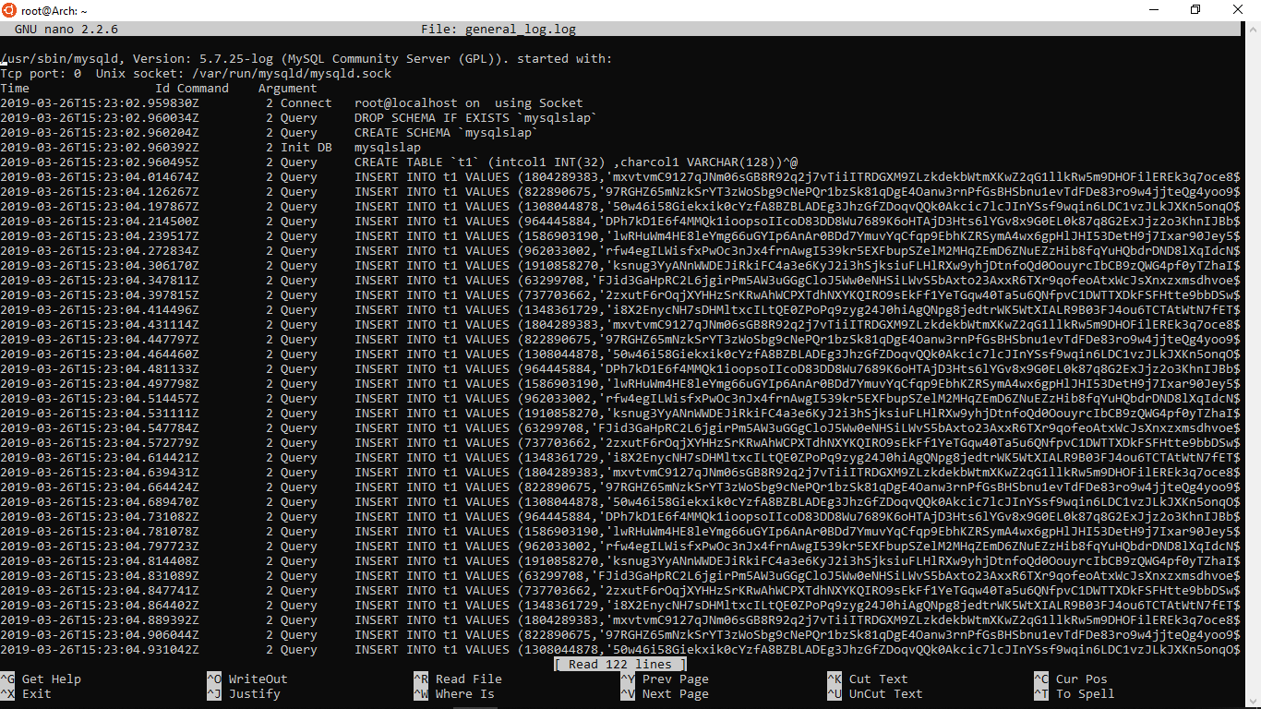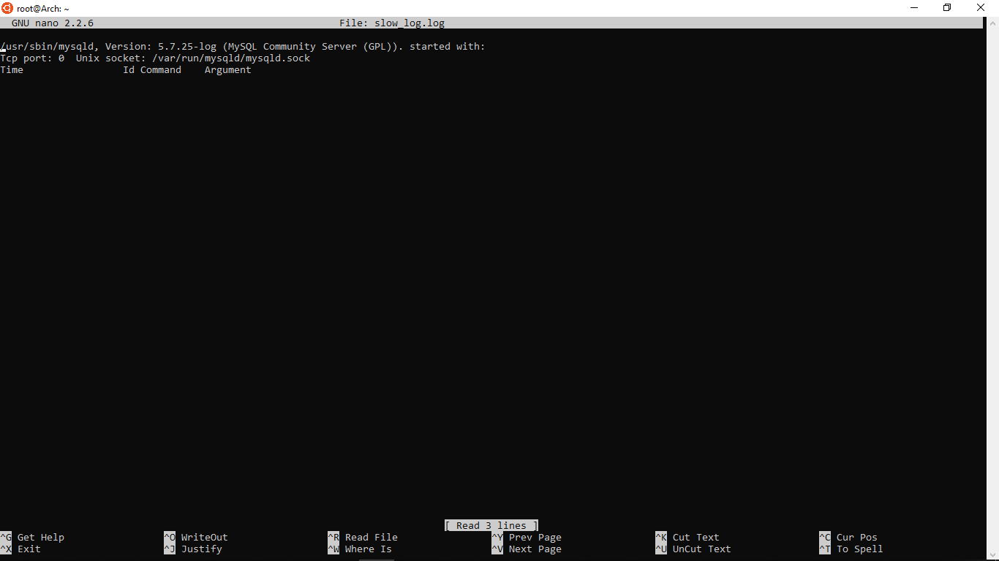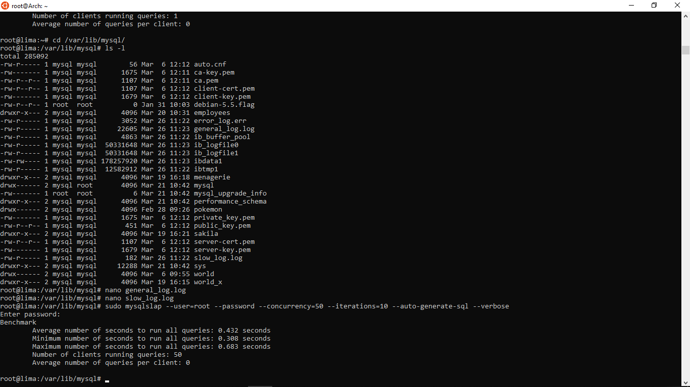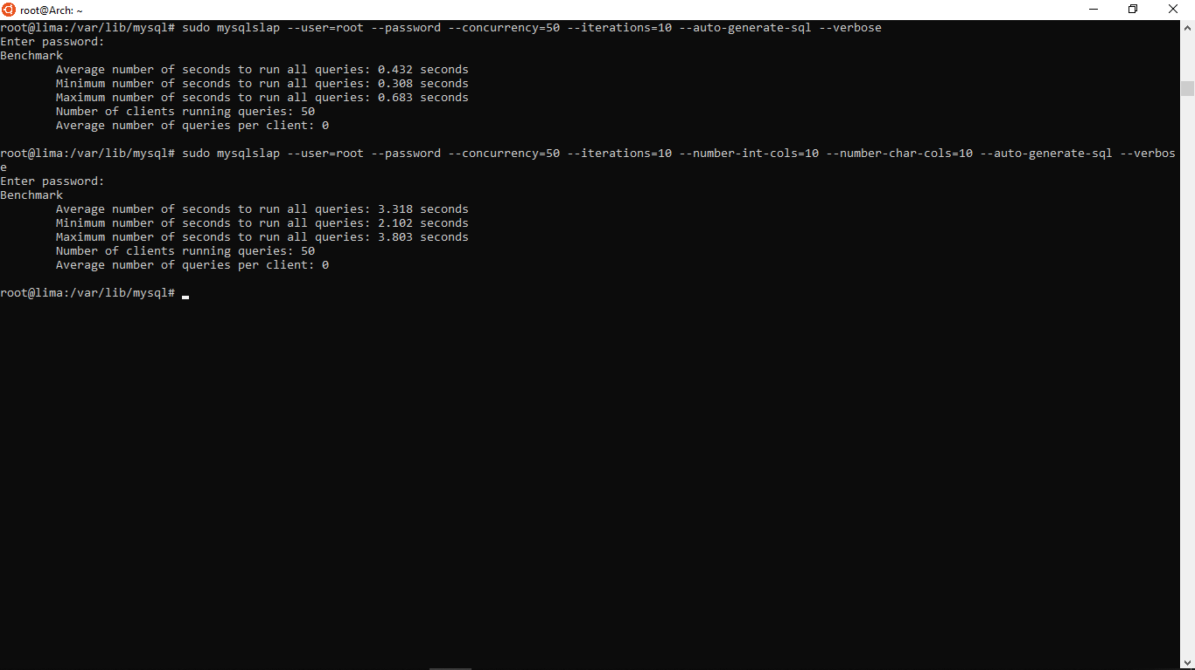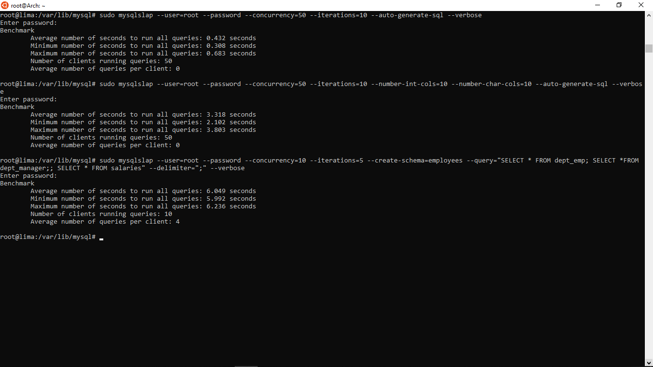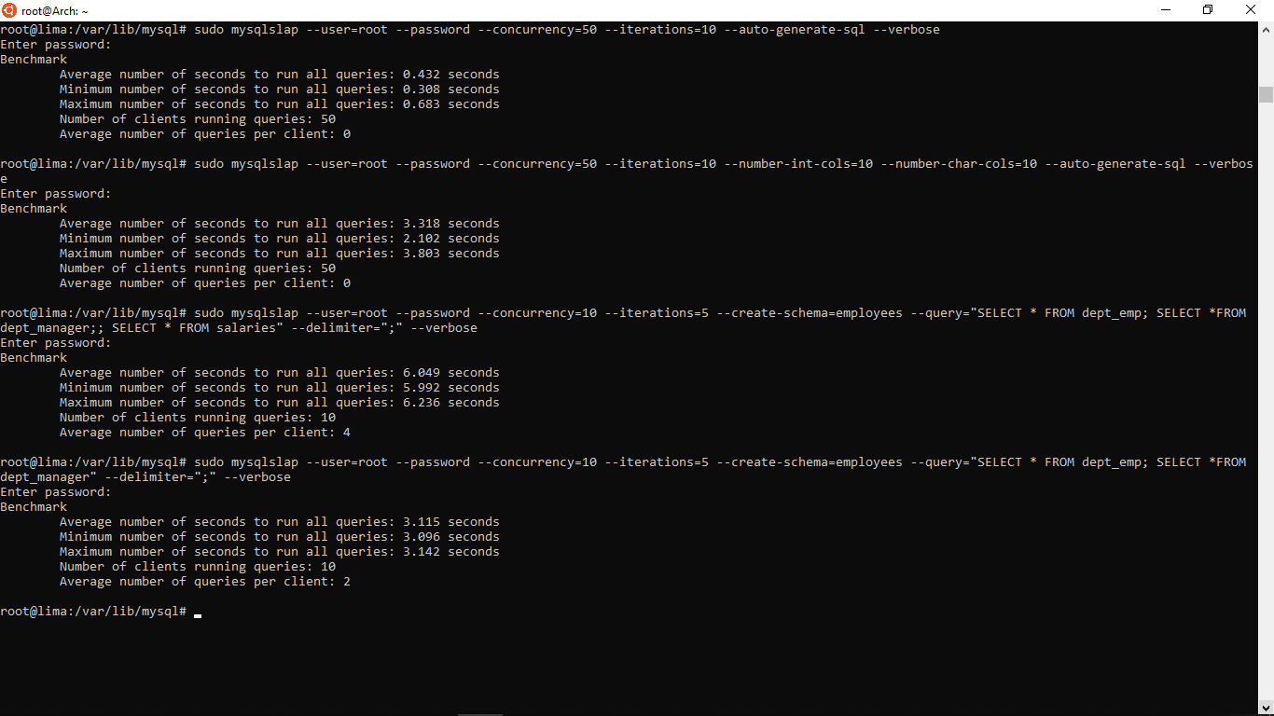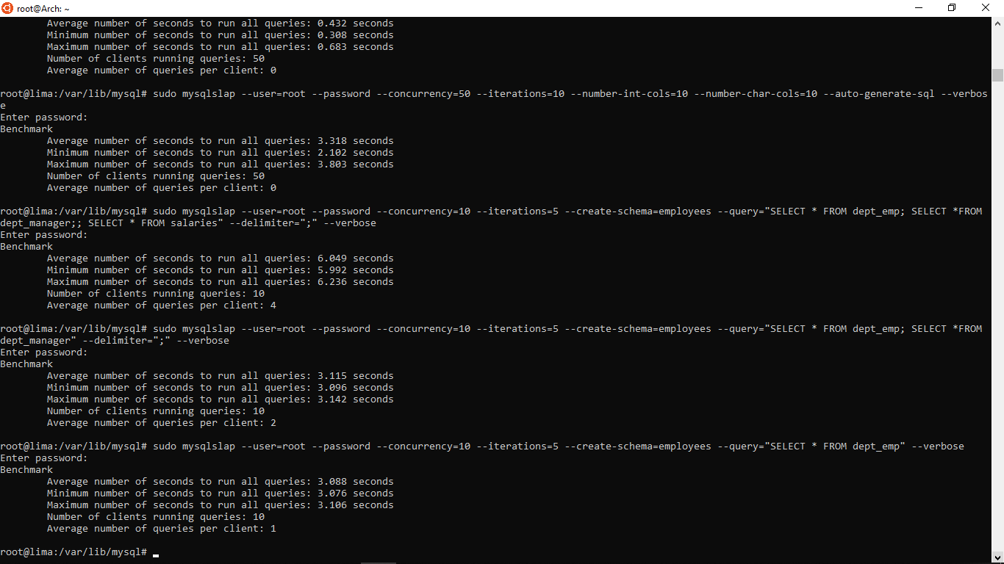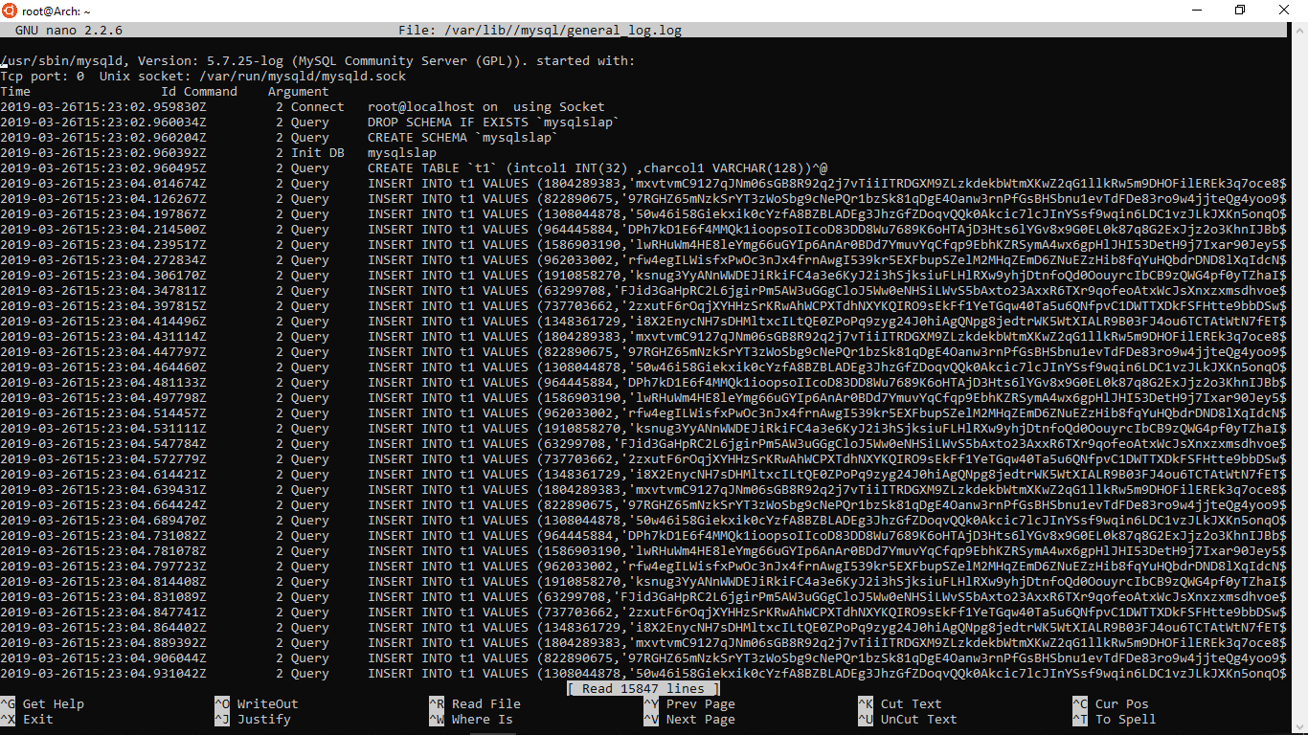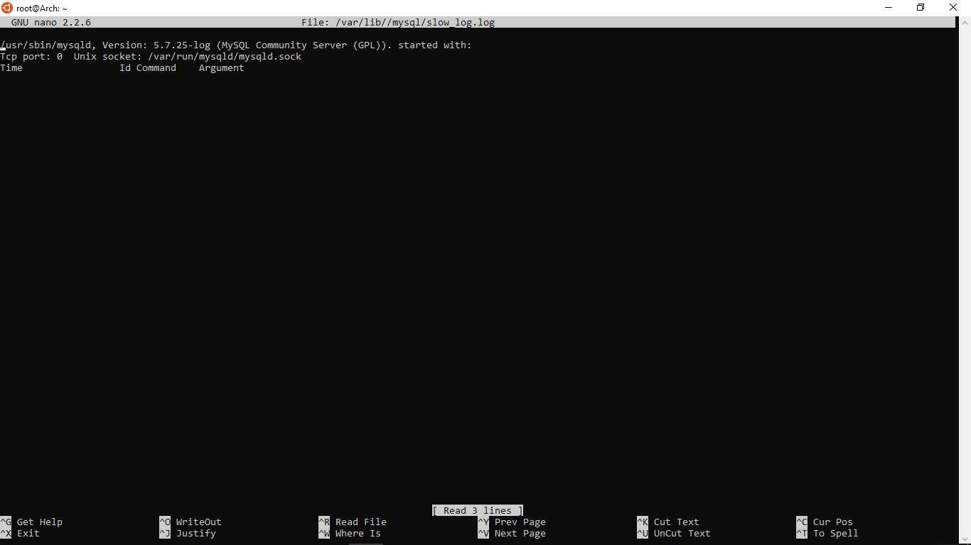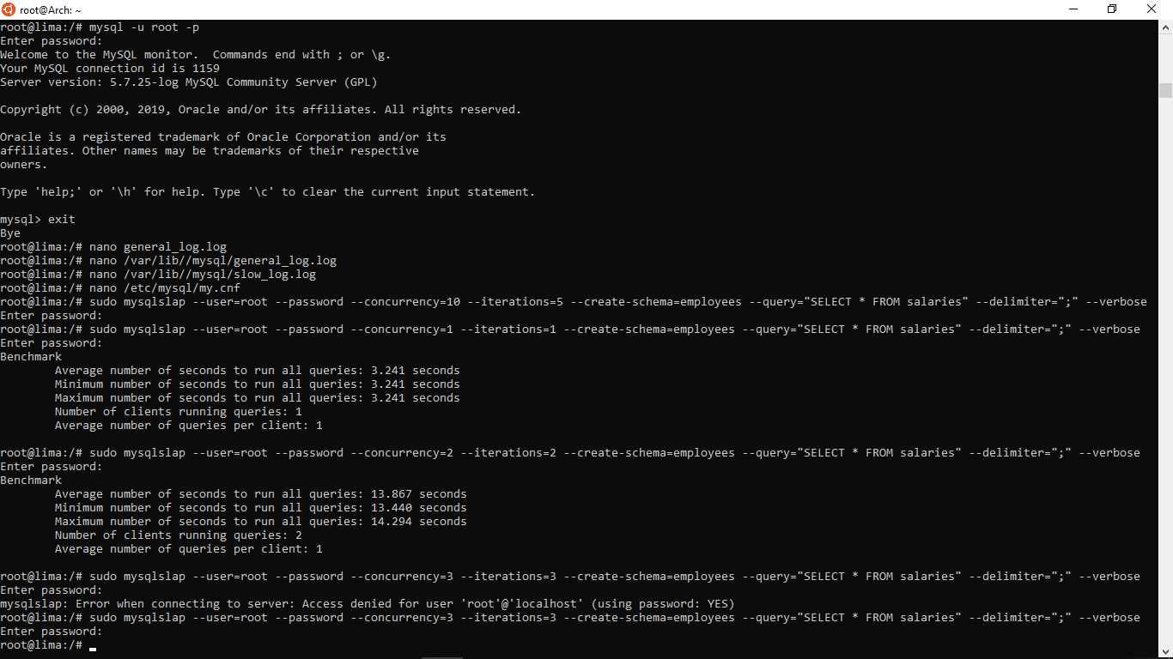

**Conclusión**

**Nuestro servidor debian no es muy potente ya que solo puede correr hasta 2 de concurrencia y 2 iteraciones con la tabla salaries de la base de datos employees ya que esa tabla es la que contiene mas registros y la que se puede probar un poco mas real si nuestro servidor en verdad funcionaria pero en mi caso mi laptop tubo mejor rendimiento en estos comandos.**